嘉義縣東榮國民小學
111學年度雙語國家政策－口說英語展能樂學計畫
國民中小學英語日活動成果報告表
活動名稱 | 英語歌謠與口說英語活動 |  | 辦理日期 | 111.12.2
辦理地點 | 勤學樓三樓 |  | 參加人數 | 398人
成果摘要-活動內容介紹及特色說明  (列點說明) | - 辦理英語歌謠公開表演，由英語教師指導學生於全校學生晨會公開演唱英語歌謠。  - 英語教師規劃英語短文念誦公開闖關活動  - 藉由生活化校園英語情境之營造，增加師生接觸英語及學得正確語用之機會。  - 建置豐富多元的英語學習情境，鼓勵學生於課堂上或活動時，以簡易的課室英語與學生溝通互動。  - 培養學生使用英語的習慣，擴大學習氛圍至家庭與社會，厚植英語能力。
檢討或建議事項 | - 學生短句念誦效果不錯，未來可以分低中高三個版本。  - 英語歌謠學生喜愛，可以持續推廣。
照片說明（4-10張）
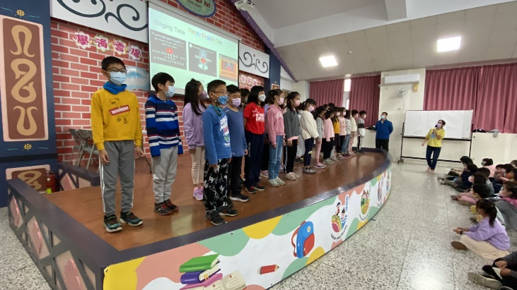 |  | 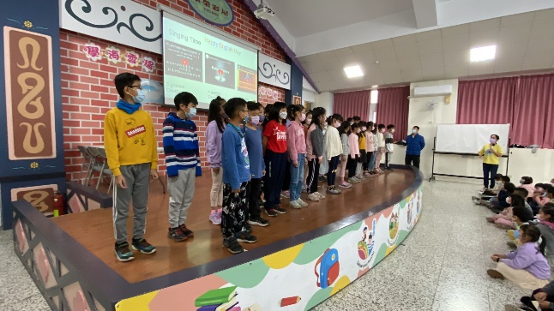
說明：英語歌謠公開表演 |  | 說明：英語歌謠公開表演
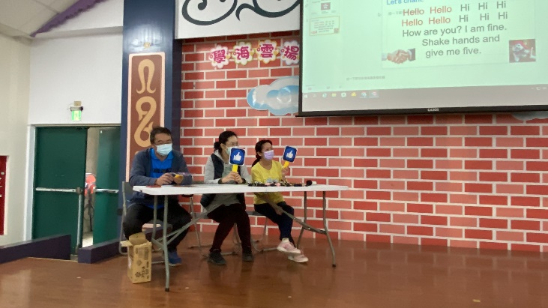 |  | 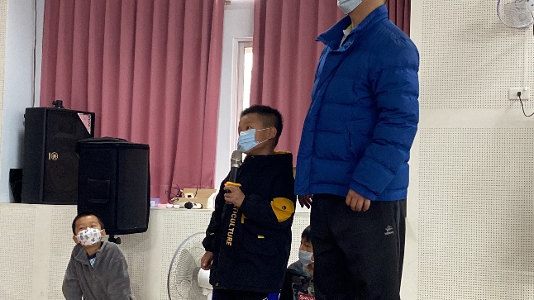
說明：英語文句念誦公開闖關活動 |  | 說明：英語文句念誦公開闖關活動
(表格不夠，請自行增列）

